**BITÁCORA N° 2  EDUCACIÓN FÍSICA, SALUD Y RELIGIÓN**

|  |  |  |  |
| --- | --- | --- | --- |
| **ASIGNATURA(S)**  **ESPECIALIDAD** | **EDUCACIÓN FÍSICA ,SALUD Y RELIGIÓN**  Profesores: Hermana Ana Luisa Sanhueza – Yanet Aoun | **NIVEL** | **4° Medio** |
| **NOMBRE DE ESTUDIANTE** |  | **CURSO** |  |
| **Objetivo de Aprendizaje**  **Priorizado/ O. Transversal**  **OA04** | Recordar de cuidar el propio cuerpo como un regalo de Dios  Practicar regularmente una variedad de actividad física alternativa en su hogar, aplicando conductas de autocuidado y seguridad, como realizar al menos 30 minutos diarios de ejercicios, complementándolos con una buena y balanceada alimentación, hidratación, y horas de sueño adecuadas | | |
| **Contenidos** | El autocuidado personal como una responsabilidad.  Trabajo localizado, ejercicios de flexibilidad, fuerza, (brazos, abdominales, espalda, piernas ), | | |

**Clase 1**

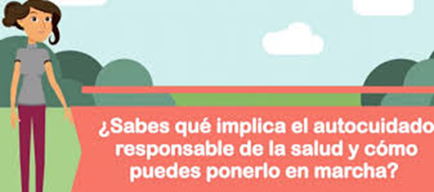

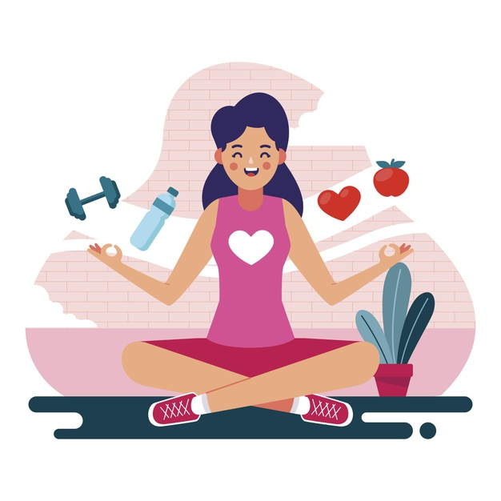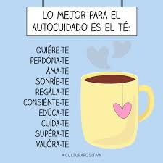

**¿Qué es el autocuidado?**

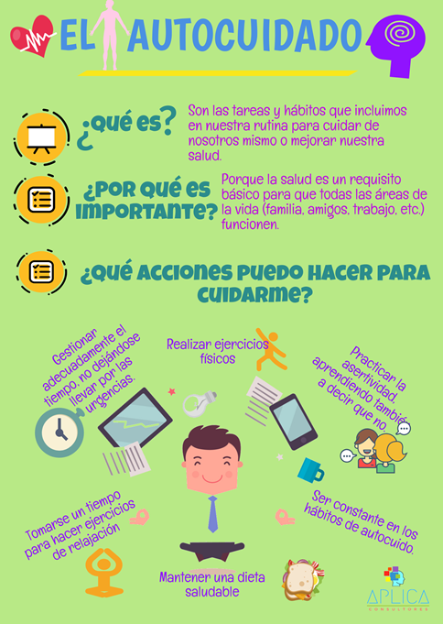

|  |
| --- |
| **PRIMERA SEMANA** |
| **DESDE EL 13 DE JULIO AL 17 DE JULIO** |

Por esta razón debemos seguir con nuestra rutina de ejercicios y no pararemos hasta que nos reencontremos, no te desanimes sigue adelante, ya estamos en 6x10 o un minuto por ejercicio

|  |  |  |  |  |  |  |
| --- | --- | --- | --- | --- | --- | --- |
| **ZONAS DEL CUERPO** | **EJERCICIOS A REALIZAR**  **6 series de 10** | **LUNES** | **MARTES** | **MIERCOLES** | **JUEVES** | **VIRNES** |
| PULSO INICIAL | DEBES TOMARTE EL PULSO EN EL CUELLO O MUÑECA DURENTE UN MINUTO Y LO REGISTRAS DIARIAMENTE |  |  |  |  |  |
| FUERZA  ABDOMINALES | Ejercicios Para El Abdomen Para Mujeres En Casa |  |  |  |  |  |
| FUERZA DE  BRAZO | Los 5 Mejores Ejercicios de Tríceps en Casa para Mujer (Muy Efectivos)  Un ejercicio para tonificar tus brazos sin ningún tipo de pesas ... |  |  |  |  |  |
| SENTADILLAS | Ejercicios en casa para mujeres - Nutrición Saludable |  |  |  |  |  |
| ESPALDA | 6 Ejercicios para endurecer glúteos - Deportes en Taringa!10 Best Ejercicio Para Espalda Mujer images | Exercise, Workout ... |  |  |  |  |  |
| PLANCHA | ▷ Ejercicios para abdomen plano y cintura mujeres en casa |  |  |  |  |  |
| PULSO FINAL | DEBES TOMARTE NUEVAMNETE EL PULSO AL TERMINAR TU RUTINA Y REGISTRARLO |  |  |  |  |  |

ESTOS EJERCICIOS SON OBLIGATORIOS, PERO PUEDES AGREGARLE MUCHOS MAS

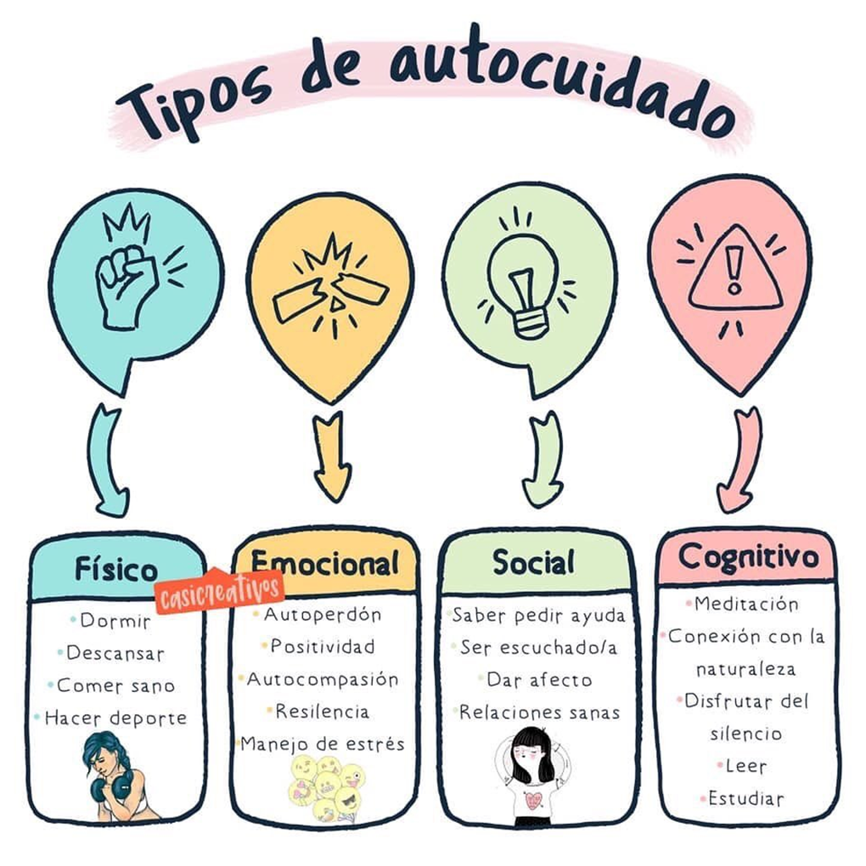

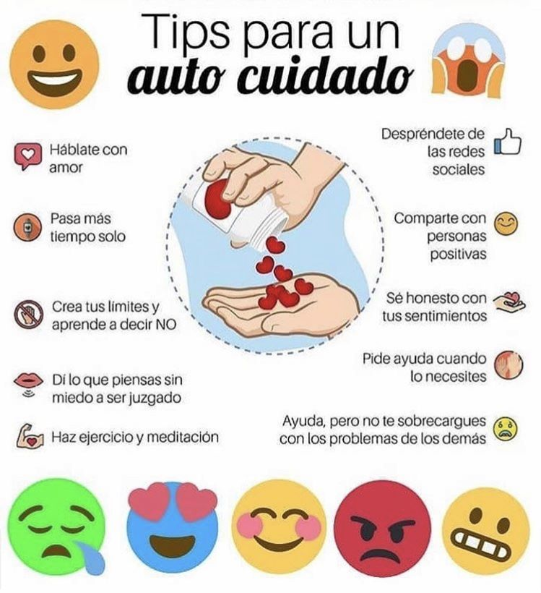

|  |
| --- |
| SEGUNDA SEMANA |
| DESDE EL 20 DE JULIO AL 24 DE JULIO |

|  |  |  |  |  |  |  |
| --- | --- | --- | --- | --- | --- | --- |
| **ZONAS DEL CUERPO** | **EJERCICIOS A REALIZAR** | **LUNES** | **MARTES** | **MIEROLES** | **JUEVES** | **VIERNES** |
| **PULSO INICIAL** | DEBES TOMARTE EL PULSO ANTES DE INICIAR TU RUTINA Y REGISTRARLA |  |  |  |  |  |
| **FUERZA**  **ABDOMINALES** | 5 Ejercicios con los que lucirás unas piernas irresistiblesLa Mujer Joven Hace Los Ejercicios Para Los Músculos Abdominales ... |  |  |  |  |  |
| **FUERZA DE**  **BRAZO** | Ejercicios para espalda: 6 ejercicios para entrenar en casa  Rutina de ejercicios en casa para mujeres - Eres deportista |  |  |  |  |  |
| **PIERNAS** | 9 Ejercicios diarios efectivos para mujeres después de los 40 ... |  |  |  |  |  |
| **GLUTEOS** | Cuáles son las proteínas para aumentar glúteos en mujeres ... |  |  |  |  |  |
| **PLANCHA** | ▷ Ejercicios para abdomen plano y cintura mujeres en casa |  |  |  |  |  |
| **ESPALDA** | Piernas firmes y tonificadas ▷ Los trucos imprescindibles |  |  |  |  |  |
| **PULSO FINAL** | DEBES TOMARTE EL PULSO  FINALIZADO TU RUTINA  Y REGISTRARLA |  |  |  |  |  |

**Actividades que favorecen el autocuidado**



**Actividad física**

Realizar ejercicios frecuentes permite:

1. Manejar el estrés y en algunos casos los evita.

2. Mantener un peso adecuado de acuerdo a la edad y estatura junto con una alimentación balanceada.

3. Previene enfermedades

**Actividad**

**Reto de la semana**

Elabora un calendario semanal de autocuidado solo para ti incluye uno de los siguientes tópicos, puedes agregar otros.

* Haz una desintoxicación digital
* Empieza el día dando gracias a Dios
* Cocina comida saludable
* Regala algo sin motivo especial
* Haz una cita con tu mejor amiga a un té virtual del autocuidado
* Haz un tik tok del autocuidado

|  |
| --- |
| **3 SEMANA** |
| **DESDE EL 27 DE JULIO AL 31 DE JULIO** |

|  |  |  |  |  |  |  |
| --- | --- | --- | --- | --- | --- | --- |
| **ZONAS DEL CUERPO** | **EJERCICIOS A REALIZAR** | **LUNES** | **MARTES** | **MIERCOLES** | **JUEVES** | **VIERNES** |
| **PULSO INICIAL** | DEBES TOMARTE EL PULSO ANTES DE COMENZAR LA RUTINA Y REGISTRARLO |  |  |  |  |  |
| **FUERZA**  **ABDOMINALES** | Ejercicios para piernas | hola.com7 Ejercicios para mujeres que pueden hacer que tu cuerpo se sienta ... |  |  |  |  |  |
| **FUERZA DE**  **BRAZOS** | Un ejercicio para tonificar tus brazos sin ningún tipo de pesas ... |  |  |  |  |  |
| **SENTADILLAS**  **CON SALTO** | Tratamiento Natural Para Bajar Peso: Ejercicios Para Bajar Peso En ... |  |  |  |  |  |
| **TRABAJO DE GLUTEOS** | Cuáles son las proteínas para aumentar glúteos en mujeres ...Ejercicios Para Fortalecer Las Piernas Y Los Músculos De Las ... |  |  |  |  |  |
| **PLANCHA** | ▷ Ejercicios para abdomen plano y cintura mujeres en casa |  |  |  |  |  |
| **ESPALDA**  **CON BOTELLAS DE AGUA** | Los mejores ejercicios para adelgazar | Ejercicios brazos mujer ... |  |  |  |  |  |
| **PULSO FINAL** | DEBES TOMARTE EL PULSO  TERMINADO TU RUTINA  Y REGISTRARLA |  |  |  |  |  |

RECUERDA QUE PUEDES AGREGARLE MAS EJERCICIOS O VARIARLOS LO IMPORTANTE ES QUE LOS REALICES